Salles Saint-Jacques

Rue Louis Braille

Chapelle Saint Dominique

Salles Saint Nicolas

30 rue des Dominicaines

Sanctuaire de l’Enfant Jésus

de Beaune

14 rue de Chorey

Chapelle Saint-Vincent

de Paul

Sœurs de la

Rue Thiers (n°32)

Eglise et Cure Notre-Dame

Chapelle du Cloître

4 impasse Notre Dame

Eglise Saint Nicolas

5

Aumônerie Scolaire

16, rue Paul Laneyrie

Hôtel-Dieu

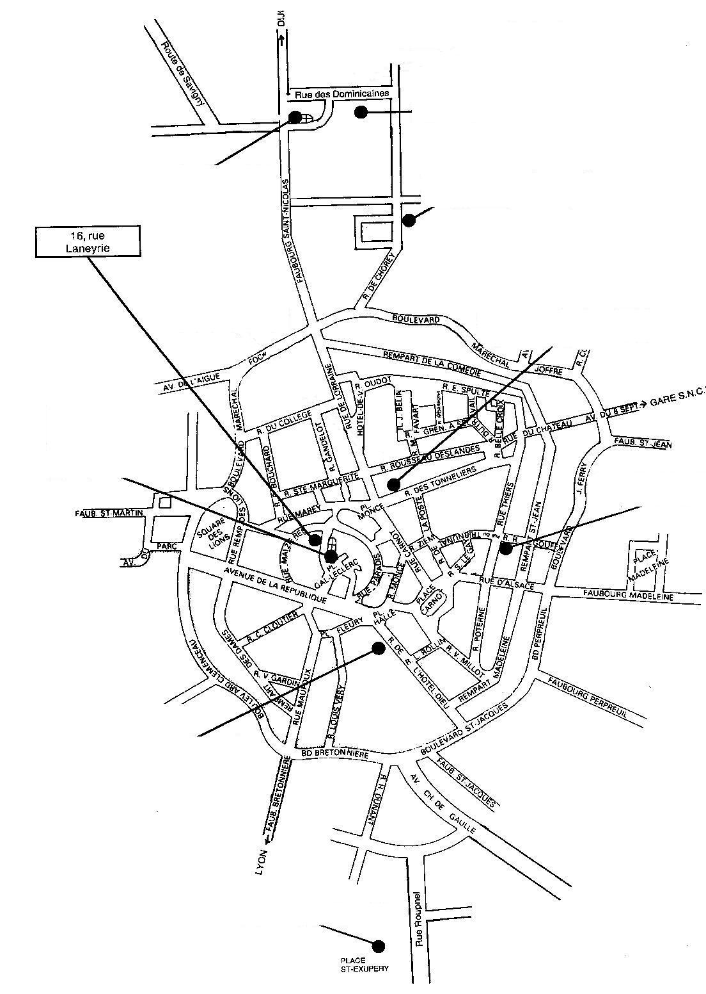

LIEUX DE CULTE ET DE PRIERE A BEAUNE